ZIPIO DRAUGAI
Programa vaikams emociniam intelektui ugdyti
Kas yra „Zipio draugai“?
Tai tarptautinė socialinių ir emocinių įgūdžių ugdymo programa, skirta 5–7 metų vaikams. Programa moko vaikus atpažinti ir reikšti jausmus, spręsti kasdienius sunkumus bei ieškoti tinkamų problemų sprendimo būdų. Ji padeda vaikams tapti labiau emociškai atspariais ir pasiruošusiais gyvenimo iššūkiams.
Mūsų temos:
🟢 Jausmai – mokomės atpažinti ir įvardyti jausmus.
🟡 Bendravimas – kaip kalbėtis ir išreikšti savo mintis.
🔵 Tarpusavio santykių užmezgimas ir nutraukimas – draugystės kūrimas ir sprendimai, kai ji baigiasi.
🔴 Konfliktų sprendimas – kaip išspręsti nesutarimus taikiai.
🟣 Pasikeitimo ir netekties išgyvenimas – kaip priimti pokyčius ir susidoroti su netektimi.
✨ Ši programa padeda vaikams:
✔️ Ugdyti emocinį atsparumą
✔️ Stiprinti pasitikėjimą savimi
✔️ Geriau suprasti save ir kitus
📚 Kaip vyksta užsiėmimai?
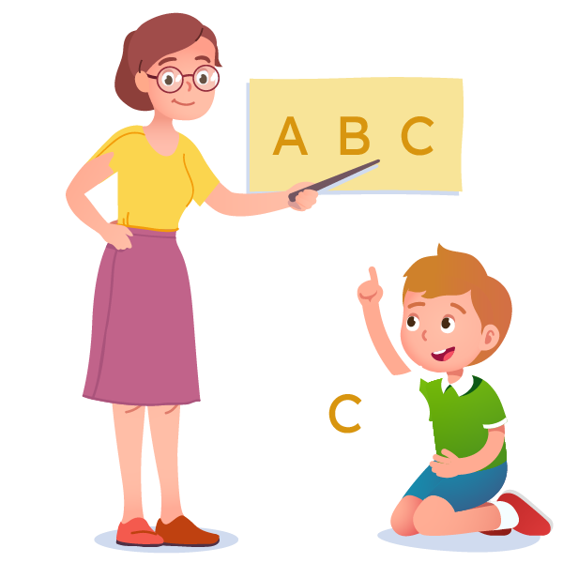
Vaikai mokosi per istorijas, kūrybines veiklas ir diskusijas, kurios skatina empatiją bei problemų sprendimo įgūdžius.
📅 Kada vyksta?
„Zipio draugai“ užsiėmimai vyksta TREČIADIENIAIS nuo 9:10 iki 9:55 val.
👩‍🏫 Kas veda?
Juos veda Sandra Motiejūnienė – kvalifikuota specialistė, turinti patirtį ugdymo srityje. Ji padeda vaikams ugdyti emocinius ir socialinius įgūdžius, skatina saviraišką, empatiją bei gebėjimą konstruktyviai spręsti iškilusius sunkumus.

